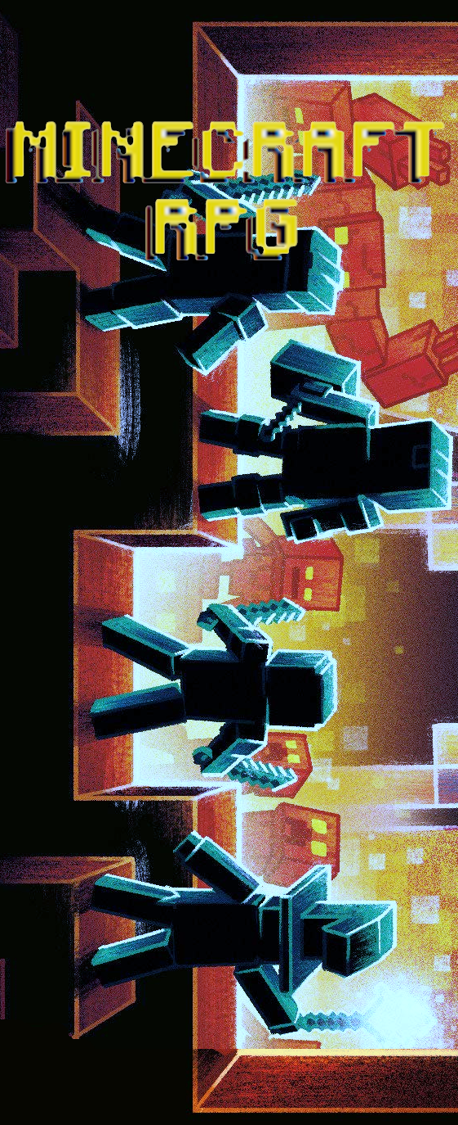

PARTE 1:CRIANDO PERSONAGEM

CAPITULO 1: INTRODUCAO E PERICIAS

O sistema de minecraft RPG funciona com dados de 6 lados para realizar qualquer ação, o sistema não tem classes nem raças, mas contem uma variedade alta de opções de personagens, com muitas variações de itens e pericias que fazem personagens completamente diferentes. Um personagem de minecraft RPG tem 5 atributos básicos Todas as pericias estão ligadas a esses atributos(Menos construir, fabricar e minerar) e eles são:

-Força: ligada a atributos físico e a capacidade de inventario

-Constituição: ligada a pericia de fortitude e a os pontos de vida

-Agilidade: ligada a pericias que precisam de agilidade ou cautela e a iniciativa

-Personalidade: ligada a pericias sociais

-Inteligencia: Ligada a mana e a pericias que se precisem de muito estudo ou de raciocinio para realizar.

Cada ponto de atributo custa 300 pontos com o máximo de 6.

Falando agora em pericias :

As pericias moldam as habilidades do personagem, o que ele sabe fazer, e o quão bom ele é nelas. Elas determinam se você consegue fazer magias, se sabe mexer com redstone ou o quão bom você é em negociar. Quando precisar fazer um teste que envolva essa pericia, como enganar com enganação, você adiciona valor da pericia no teste.

**Construir, Fabricar e minerar,** essas 3 pericias são ações básicas no minecraft padrão, mais no minecraft rpg elas nessecitam que você tenha ela pelo menos em 1 para realizar ainda o básico

Você compra as Habilidade com **experiência,**

Pericia Experiencia

1 100

2 200

3 300

4 450

5 550

6 650

7 800

Existem 18 pericias, que são:

-Atacar( For.)

Todos os ataques corpo a corpo com arma usam essa pericia para realizar essa ação, você pode atacar sem ter essa pericia

-Atirar(Agi.)

Todos os ataques a distancia com arma usam essa pericia para realizar essa ação, você pode atacar sem ter essa pericia.

-Atletismo(For)

Essa pericia aumenta seu deslocamento, e usada para o personagem realizar ações atléticas, como saltos, escalagens, etc. Você realizar pode essas ações sem essa pericia.

-Construir

A pericia construir permite você a construir blocos, dita quantos blocos você constroi por rodada, é os statos da sua construção

Construir nível 1: você consegue apenas construí r pequenas construções com madeira com no mínimo 16 blocos.

Construir nível 2: são construções pode usar pedra e com no mínimo de blocos de 32

Construir nível 3: são construções pode usar todos os blocos e sem mínimo de blocos

Sem pelo menos o nível 1, não é possível construir

-Enganar(Per.)

Enganar e uma pericia para ludibriar outros personagens. Você pode realizar essa açõe sem essa pericia.

-Fabricar

A pericia fabricar permite a fabricação de itens, dita quais itens você pode fabricar e os seus statos

Fabricar nível 1:Você apenas pode fabricar comidas e madeira

Fabricar nível 2:Você pode fabricar tudo menos ferramentas, armas e armaduras.

Fabricar nível 3: Você pode fabricar tudo

Sem pelo menos o nível 1, não é possível fabricar

-Fortitude(Con.)

Fortitude é usado para resistir a qualquer tipo de efeito que esteja descrito que seja para resistir com fortitude, como veneno e outros.

-Furtividade(Agi.)

Furtividade é usado para se esconder ou esconder objetos.

-Intimidar(Per.)

Intimidar é usado para intimidar outros personagens.

-Magia das Almas(Int.)

A magia das almas e a magia que usa a energia das almas dos monstros ou da areia das almas para conjurar magias necromânticas terríveis que podem ser usadas para o bem ou para o mal. Essa magia é utilizada pelo Wardem, e pelo encantamento velocidade das almas. Essa pericia e usada para adquirir e usar das **Magia das Almas** cada ponto dessa pericia você pode coletar 3 magias das almas. Veja mais no capitulo X: MAGIAS

-Magia da Sabedoria(Int.)

A magia da sabedoria conjura magias utilizando dos conhecimentos antigos. Essa magia nos livos de encantamento. Essa pericia e usada para usar mesa de encantamentos e adquirir e usar das **Magias da Sabedoria** cada ponto dessa pericia você pode coletar 3 magias da sabedoria. Veja mais no capitulo X: MAGIAS

-Magia Roxa(Int.)

A magia roxa utiliza da estranha energia roxa que encotramos em abundancia no End e na obsidiana. A magia roxa e utilizada pelos endermans e pelo portal do nether. Essa pericia e usada para acender construí r o portal do nether e adquirir e usar das **Magias Roxas** cada ponto dessa pericia você pode coletar 3 magias roxas. Veja mais no capitulo X: MAGIAS

-Minerar

A pericia minerar e usada para destruir blocos e para minerar e coletar materia prima

Minerar sem nível: Você pode quebrar apenas blocos construídos por você ou por outros jogadores, apenas com a ferramenta certa.

Minerar nível 1: Você pode quebrar e coletar apenas blocos com as ferramentas certas, menos blocos que se coletam com picareta

Minerar nível 2: Você pode quebrar e coletar os todos blocos que se mineram com picareta, menos diamante, esmeralda, netherite e obisidiana

Minerar nível 3: Você pode coletar todos os blocos normalmente, e quebrar terra, madeira e plantas com a mão.

-Negociar(Per.)

A pericia Negociar e usada para negociar com aldeões, piglins e humanos, e também para todas as outras iterações sociais, como uma conversa com aldeão, se declarar pacifico para o piglins ou pedir piedade a um evocador. Veja mais no capitulo X: Montros/NPCS

-Percepção(Int.)

A pericia Percepção serve para encontrar algo no senário, vasculhar por itens e um bau do tesouro, e procurar por mentiras na fala de alguém.

-Poção(Int.)

A pericia Poção define se você e capaz de produzir poções, e dita seu status, a cada ponto que você tem nessa pericia você aprende 5 poções, no nível 2 para frente você pode escolher ao invés de aprender 5 poções, você aprender 2 modificadores de poção(veja mais no capitulo X POÇÕES)

Você não pode fazer poções sem esta pericia.

-Redstone(Int.)

A pericia de Redstone define se você e capaz de utilizar redstone, e usado para construir e analizar sistemas de redstone , dita o quão complexo os seus sistemas podem ser, as os status do seus sistemas e blocos, quais blocos você tem acesso, etc (todas as informações no capitulo X REDSTONE).

Alem dessas pericias existem outras 4 pericias especiais que não tem um máximo e custa 200 de xp cada ponto

-Vitalidade:Os pontos de vida do personagem e calculada com essa pericia + 5 vezes a Con. + 10

-Sabedoria: Os pontos de mana do personagem e calculada com essa pericia + 5 vezes a Int.

-Inventario: A quantidade de espaços(cada espaço 64 de um mesmo item) de inventario do seu personagem, e calculado com essa pericia + 2 vezes For. +8

-Iniciativa:No começo de um combate todos jogam um D20 + essa pericia + Des., e a ordem de quem age primeiro são as pessoas que tiverem os valores mais altos.

CAPITULO 2:ITENS

Os Itens são um ponto muito importante afinal os itens são a única coisa que temos no minecraft comum.

STATUS

Os itens como ferramentas, armas e armaduras tem variações de status conforme seus materiais e nível, esses status nas ferramentas são o bônus mineração das ferramentas, o dano das armas, a defesa das armaduras, e a durabilidade de ambos os tipos de itens.

DURABILIDADE

A durabilidade dos itens vai de 3 a 30, e quanto menor o numero melhor. Toda a vez que um jogador tirar 1 em um teste de minerar(em ferramentas) ou de atacar/atirar(em armas), role um d10% e se o resultado for menor ou igual a durabilidade do item ele quebra, na armadura e uma regra parecida, toda a vez que um atacante tirar um critico, role o d10% e veja se alcanca a durabilidade igualmente. Um item **quebrado** nãoe perdido ele apenas não pode ser usado ate que uma pessoa com 5 de fabricar a concerte com um teste fabricar dificuldade 9 em uma bigorna, ou com um aldeão cobrando 30.

MATERIAIS E NIVEIS

Existem 6 materiais que são: **madeira, pedra, ouro, ferro, diamante e netherita**

Essas fazem as ferramentas, armas e armaduras comuns, muitos dos itens mais avançados e poderosos são fabricados com materiais especiais como obisidiana e afins.

Veja

Os níveis são definidos quando esses itens são fabricados ou encontrados em baús, eles também modificao os status da arma, esses níveis são: Mal-feito Comum Otimo Epico Ledario

Um item de nível Mal-feito tem -1 bonus de mineração, -10% do dano na arma, -10% na defesa da armadura, e -10% na durabilidade do item

Um item de nível Comum não tem nenhuma mudança nos status

Vamos começar pelas ferramentas

As ferramentas básicas do minecraft são picaretas, machados, enxadas, pas.

AQUI AINDA NÃO TERMINEI ESSA PARTE